**Samenvatting biologie – afweer**

**BASISSTOF 1**

Bescherming:

* 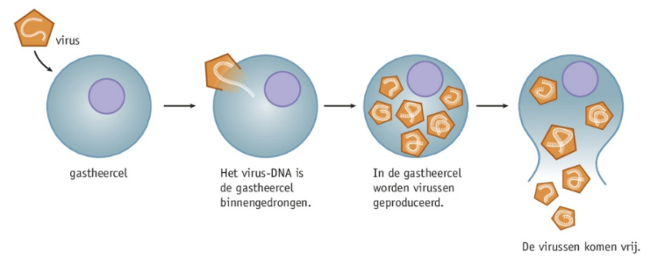Ziekteverwekkers/pathogenen:
  + Bacteriën, virussen, schimmels, eencellige dieren
  + Deze doden cellen of geven giftige stoffen af
* Goede bacteriën:
  + dikke darm/op de huid
  + Concurrentie tussen bacteriën om plaats en voedsel
* Afbeelding met tekst

  Automatisch gegenereerde beschrijvingBescherming door:
  + Je eigen afweersysteem
  + Medicijn: antibiotica doodt **bacteriën**
* Infectie= binnendringen van een ziekteverwekker

*Om het interne milieu te bereiken moet er altijd een celmembraan gepasseerd worden*

Bescherming van het afweersysteem:

1e afweerlinie

(doel: niet in het interne milieu komen)

* **Mechanische afweer:**
  + Huid
  + Slijmvliezen
  + Bacteriën op de huid/ darm
  + Traanvocht en speeksel
  + Niezen
* **Chemische afweer:** 
  + Maag bevat zoutzuur

Bescherming bij planten

Afweersysteem:

* **Mechanisch**: haren, stekels, doornen. Tegengaan van vraat.
* **Chemisch**: stoffen die planten aanmaken die herbivoren niet lekker vinden of dood aan gaan.
* **Indirecte afweer**: plant maakt een lokstof aan voor vijand van predator.

**BASISSTOF 2**

Afweer:

* **Aspecifieke afweer=** gericht tegen verschillende typen ziekteverwekkers. (alle dieren en planten) (aangeboren)
* **Specifieke afweer=** gericht tegen één type ziekteverwekker (alleen bij gewervelde dieren). (verworven)

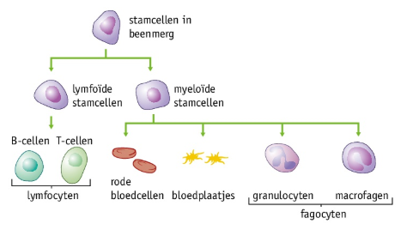Aspecefieke afweer:

* **Granulocyten:** enzymen verteren de bacterie, granulocyten gaan hier meestal dood (etter/pus).
* **Macrofagen:** grote eter. Verplaatsen zich door het hele lichaam. Fagocyteren ziekteverwekkers + ruimen dode celresten op. *(Ook belangrijk bij specifieke afweer).*

Specefieke afweer:

* T- en B-lymfocyten (stamcellen van het rode beenmerg)
* **T**: verplaatsen zich naar de **t**hymus voor verdere ontwikkeling (ligt boven het hart in de borstholte).
* **B**: blijven achter in het **b**eenmerg om te rijpen.
* Na de vorming van T- en B-lymfocyten verspreiden ze zich over het lichaam 🡪 via het lymfevatenstelsel in de lymfeknopen + milt

Activatie lymfocyten:

* Lichaamsvreemde antigenen worden o.a. door macrofagen gebonden 🡪 APC (antigeen presenterende cel)
* Via lymfe komen APC cellen in de lymfoïde organen.
* 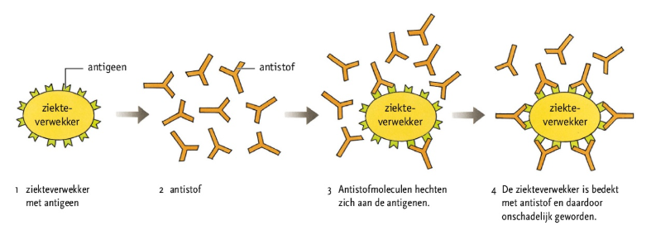Antigenen worden aangeboden aan de T-en B-lymfocyten.
* **T- en B-:** groeien door deling specifiek tegen dit antigeen.
* **T-cellen:** werken specifiek🡪 vernietigen alleen de geïnfecteerde cellen met het bepaalde antigeen**= cellulaire afweer.**
* **B-cellen:** vormen antistoffen tegen de antigenen **= humorale afweer.**

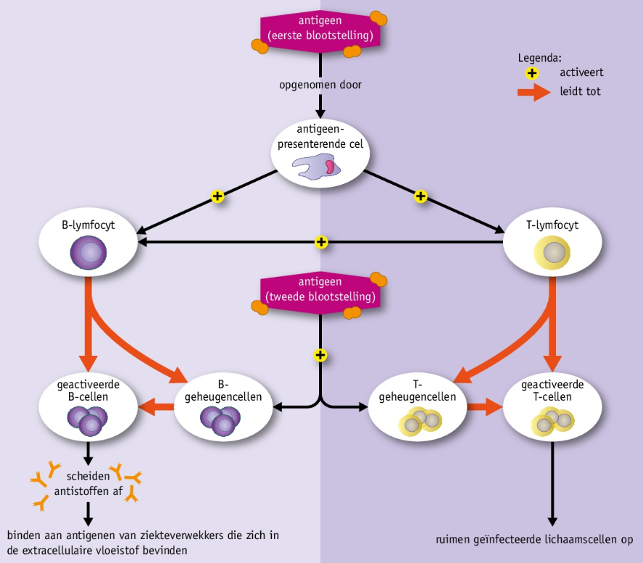

Bescherming van het afweersysteem:

**Aspecifiek :** tegen verschillende typen ziekteverwekkers

* + **1e linie=**
    - Huid en slijmvliezen
    - Maag bevat zoutzuur
  + **2e linie=**
    - Macrofagen ( alleseters)
      * Werken binnen 0-12 uur
      * Wordt antigeen presenterende cel (APC)

**Specifiek :** tegen 1 type ziekteverwekker

* + **3e linie**
    - B- lymfocyten: antistoffen (=humorale afweer)
    - T-lymfocyten: doden geÏnfecteerde cellen (cellulaire afweer)
    - Na eerste infectie ontstaan geheugencellen
    - Werken binnen 1-7 dagen

Afbeelding met tekst, kaart

Beschrijving is gegenereerd met zeer hoge betrouwbaarheid**BASISSTOF 3**

Immuniteit:

* + **Incubatietijd:** tijd van besmetting tot eerste ziekteverschijnselen
  + **Natuurlijke immuniteit:** immuun geworden door de reactie op een ziekteverwekker (vaak levenslang)

Kunstmatige immuniteit door vaccinatie:

* + **Actieve** immunisatie:
* inspuiten met antigeen of verzwakte ziekteverwekker
  + - langdurige bescherming
  + **Passieve** immunisatie:
    - inspuiten met serum met antistof
    - kortdurende bescherming

**BASISSTOF 4**

* **Transplantatie van organen:**
  + Op de celmembraan van alle cellen zitten eiwitten/antigenen= HLA-systeem
  + HLA-systeem zorgt voor herkenning lichaamsvreemd
  + Uniek ( dus in de genen!)
  + Bij 1 eiige tweeling wel genetisch identiek
* **Afstoting van donororgaan kan door:**
  + T cellen herkennen en beschouwen HLA van donorweefsel als lichaamsvreemd🡪 ze vernietigen de donorcellen (langzame afstoting)
  + B cellen maken antistof 🡪 acute afstoting van donorweefsel
  + 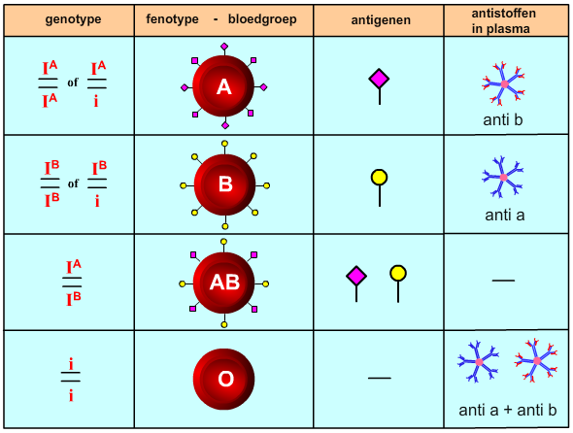Oplossing: medicijnen slikken die afweersysteem onderdrukken

**BASISSTOF 4**

Op de rode bloedcellen zitten bepaalde antigenen (bloedfactoren). Hiervan zijn twee typen:

**A en B**

* antigeen A = Bloedgroep A
* antigeen B= Bloedgroep B
* antigeen A+B= Bloedgroep AB
* Geen antigenen= Bloedgroep 0

Bloedtransfusie:

* 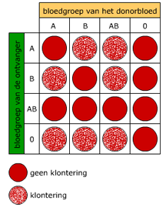Antistoffen van patient (ontvanger) vallen antigenen donor aan
* Hierdoor vorming antigeen-antistofcomplex
* Bloed gaat klonteren = hemolyse

Resusfactor:

* **Resusfactor positief ( Rh+)**
* Eiwit ( antigeen) op rode bloedcel aanwezig
* **Resusfactor negatief ( Rh-)**
  + Eiwit op rode bloedcel niet aanwezig
  + Persoon kan antistof maken tegen Rh+antigeen(antiresus)
* 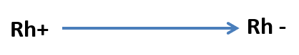**Bij bloedtransfusie -> gevolg: antistof**

Zwangerschap met de resusfactor:

* **Bij zwangerschap van:**  Moeder **Rh-** en kind **Rh+**
* **Bij geboorte :**
  + komen bloedcellen van kind(Rh+) in moeder (scheur placenta)
  + moeder maakt antistof tegen Rh+ (antiresus)
* **Bij 2e zwangerschap met Rh+ kind**
  + 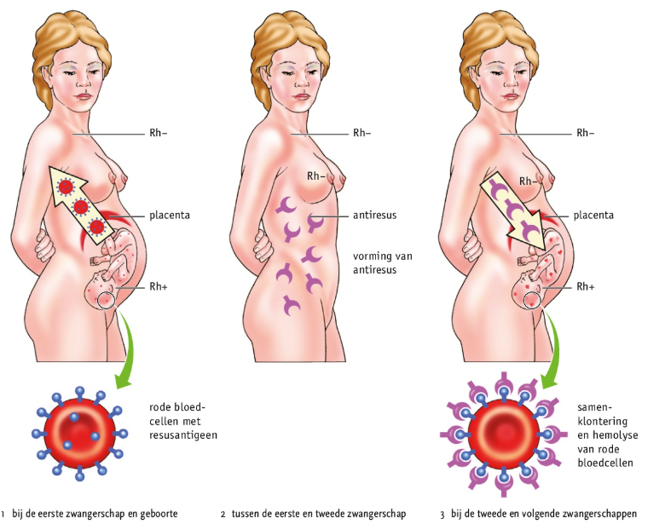geheugencellen in de moeder maken antistof tegen Rh+ (antiresus)
* **Voorkomen :**
  + meteen na de bevalling van het 1e kind antiresus bij moeder inspuiten
  + zo worden er geen geheugencellen gemaakt door de moeder